**Профилактика туляремии.**

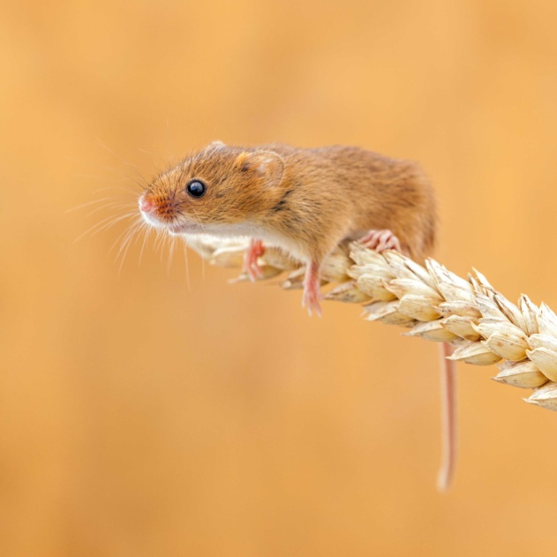

**Туляремия** – это природно-очаговая зоонозная инфекция, характеризующуюся лихорадкой, интоксикацией и клиническими проявлениями в зависимости от механизма заражения (поражение кожи, глаз, слизистой ротоглотки, легких, кишечника, лимфатических узлов.

**Возбудитель туляремии** - мелкая грамотрицательная коккобактерия Francisella tularensis.

На территории Российской Федерации **резервуаром туляремии** в природе преимущественно являются грызуны и зайцеобразные.

**Инкубационный период** составляет от 1 до 21 календарного дня (в среднем - 3-7дня).

**Механизм передачи:**

- трансмиссивный (инокулятивный) механизм: заражение человека происходит через укус инфицированных кровососущих членистоногих (комары, слепни, клещи);

- контактный механизм: заражение - через поврежденные и неповрежденные кожные и слизистые покровы при соприкосновении с больными или павшими грызунами и зайцами;

-алиментарный механизм: заражение - при употреблении продуктов питания, сельскохозяйственных продуктов и воды (колодезной, горных ручьев и других открытых водоемов), контаминированных возбудителем от больных грызунов;

- аспирационный механизм: заражение - при вдыхании воздушно-пылевого аэрозоля, образующегося при переработке зерна, перекладке сена, соломы, контаминированных возбудителем туляремии от больных грызунов.

***От человека к человеку инфекция не передается!***

**Основные симптомы:**

- подъем температуры тела (до 38-400С);

- сильная головная боль;

-слабость;

- воспаление лимфатических узлов и прилежащей к ним ткани (образование бубона), возникающих регионарно к месту проникновения в организм возбудителя;

- мышечные боли, особенно в поясничной области и икроножных мышцах.

**Специфическая профилактика туляремии.**

Вакцина делается накожно и действует в течение 5 лет.

Иммунизация населения против туляремии проводится в рамках Национального календаря профилактических прививок по эпидемическим показаниям.

**По эпидемическим показаниям проводится иммунизация:**

- лицам, проживающим на энзоотичных по туляремии территориях;

-лицам, прибывшим на энзоотичные и выполняющим следующие работы:  
сельскохозяйственные, гидромелиоративные, строительные, другие работы по выемке и перемещению грунта, заготовительные, промысловые, геологические, изыскательские, экспедиционные, дератизационные и дезинсекционные;  
по лесозаготовке, расчистке и благоустройству леса, зон оздоровления и отдыха населения.  
- лицам, работающим с живыми культурами возбудителя туляремии.

# Неспецифическая профилактика при туляремии.

)Неспецифическая профилактика при туляремии включает борьбу с грызунами –источником инфекции (дератизация) и борьбу с членистоногими - переносчиками возбудителя (дезинсекция).

2) Использовать индивидуальные средства защиты для защиты от кровососущих насекомых (накомарники, репелленты и пр.).

 3)Не допускать захламленности территории возле домов, садовых участков.

4) Хранить мусор и пищевые отходы строго в отведенных местах, в мусоросборниках с плотно прилегающими крышками.

5) Хранить продукты питания нужно в местах не доступных для грызунов, воду в закрытых емкостях.   
6) Не допускать употребления продуктов со следами жизнедеятельности грызунов, а также не собирать грибы и ягоды, поврежденные грызунами (погрызы, наличие помета).   
7) Проводить работы, сопровождающиеся пылеобразованием, необходимо с применением средств личной защиты (ватно-марлевая повязка, респиратор), для снижения риска заражения воздушно-пылевым путем.